ISTANZA AMMORTAMENTO DEI TITOLI DI CREDITO

AL PRESIDENTE DEL TRIBUNALE DI TERNI
Il/la sottoscritto/a
Nome _________________________________Cognome _________________________________ nato/a il _______________ a _________________________________________________________
C.F _____________________________________________________________________________
residente in ___________________________(____) Via ____________________________n._____
tel.__________________ cell. ________________ e-mail/pec_______________________________
_________________________________________________________________________________
- avendo smarrito
- essendo stato oggetto di furto
il libretto di risparmio al portatore n.___________________________________________ intestato a ___________________________________ con saldo di € _________________________________ emesso in data ________________ da _________________________________________________

CHIEDE

che, ai sensi della Legge n. 948 del 30/07/1951, venga emesso un decreto d’inefficacia del libretto n. ____________________________________ di cui sopra e venga autorizzato l’Istituto emittente a rilasciare un duplicato del titolo stesso al richiedente, trascorsi i termini di opposizione che l’autorità vorrà fissare in conformità alle vigenti disposizioni di legge.

Conferma di aver già esperito presso l’emittente il titolo le circostanze circa il possesso, l’identificazione e le modalità della pratica.

Si allega:
- Copia della denuncia di furto/smarrimento
- Copia della denuncia all’Istituto emittente (solo in caso di assegni)
- Ricevuta pagamento telematico con PAGO PA per Contributo Unificato di € 98,00
- Ricevuta pagamento telematico per € 27,00
- Nota di iscrizione a ruolo

Distintamente

Terni, lì ____________________ FIRMA ______________________________________

PAGAMENTO ONLINE TRAMITE PAGOPA

- Collegarsi al sito https://pst.giustizia.it/PST/

- Cliccare sulla scheda Servizi



- Cliccare su ACCEDI nella scheda “Pagamenti online tramite pagoPA – utenti non registrati”

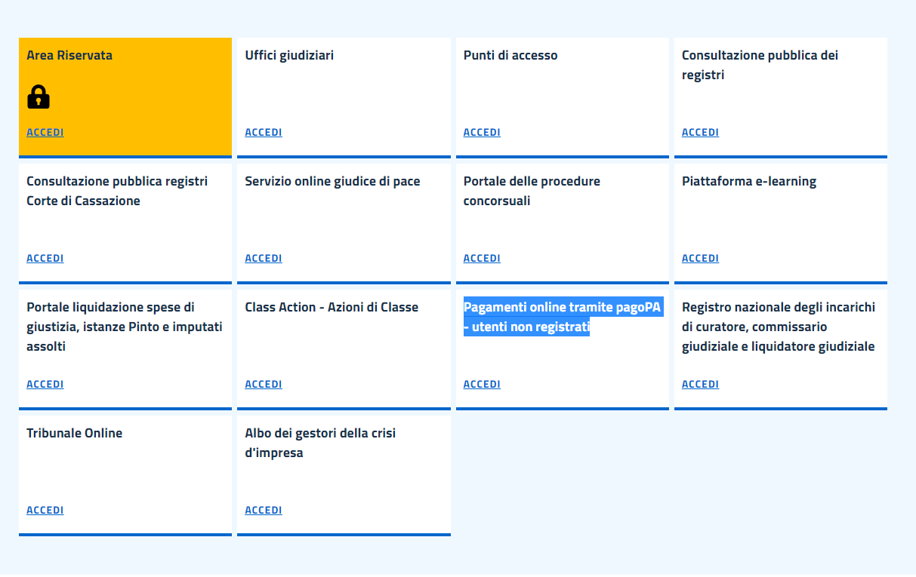

- In fondo alla pagina cliccare su Altri pagamenti
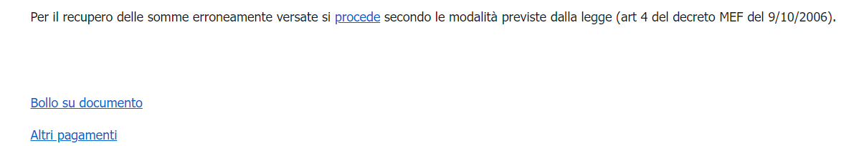
- Cliccare su + Nuovo Pagamento
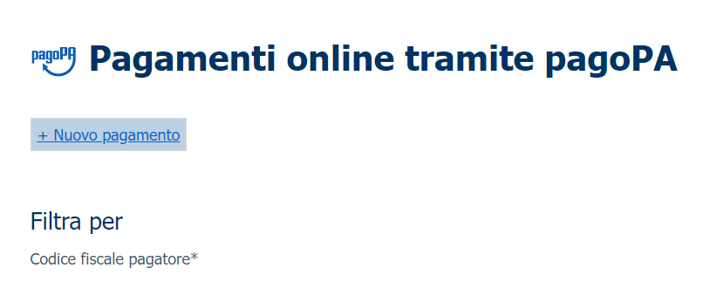
- Si aprirà la seguente maschera per effettuare il pagamento.
Una volta concluso cliccare su Paga subito.
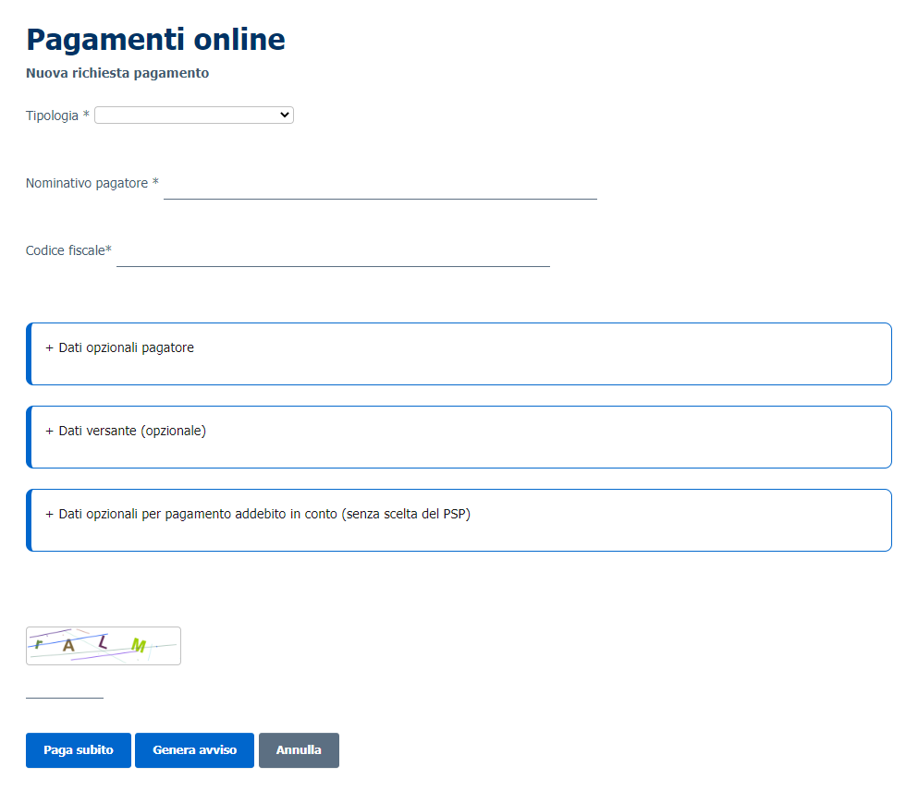

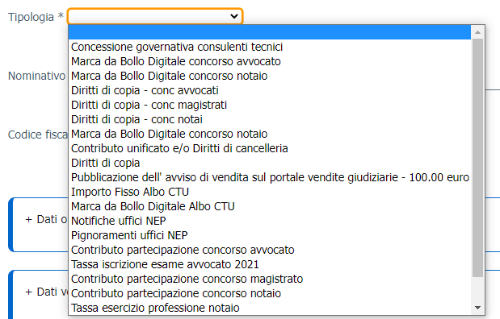
Utilizzare la tipologia Diritti di copia per il pagamento inerente al ritiro di copie richieste.

Utilizzare la tipologia Contributo unificato e/o Diritti di cancelleria per il pagamento di:
- Cu in misura fissa di € 98,00;
- Diritti di cancelleria in misura fissa di € 27,00.

